**Задание 1**

Стек технологий

Язык программирования php, система управления базами данных MySQL, среда разработки VS Code.

Описание

Функция подключается как заголовочный файл в основном скрипте. После получения данных в качестве параметров, функция генерирует баркод, формирует массив из данных и вызывает внутреннюю функцию send для взаимодействия со внешним api. Функция принимает в качестве параметров адрес api и сами данные, затем отправляет их и получает ответ в формате json. В зависимости оттого какой ответ получен, либо происходит выход из цикла и переход к следующему этапу либо повторная генерация баркода и отправка данных.  
На следующем этапе аналогично снова вызывается функция send и происходит взаимодействие уже с другим api и отправкой в качестве данных баркод. Неудовлетворительный ответ инициирует выход из функции, так как для разрешения ситуации требуется получение другого набора данных или иные изменения, которые не зависят от внутренней обработки. В случае положительного ответа текущие собранные данные, а также некоторые дополненные, должны быть сохранены в базу данных. Для работы с MySQL использовалась библиотека MySQLi, с помощью ее функций устанавливается связь с бд и отправляется запрос insert. Входные данные всегда потенциально ненадежны и могут содержать в себе вместо просто данных команды sql, так называемые sql инъекции, результаты которых могут быть фатальными. Поэтому обновление данных происходит через параметризированный запрос.

**Задание 2**

1. Для нормализации первоначальной таблицы orders удалила поля ticket_adult_price,ticket_adult_quantity, ticket_kid_price, ticket_kid_quantity из нее и создала вторую. Это справочник для разных типов билетов, как старых (взрослый, детский), так и новых (льготный, групповой):

id – int(10) - первичный ключ, инкрементируемое поле с номером типа билета

name – varchar(30) - название типа билета

price – int(11) - стоимость типа билета

В таблице order создала новое поле ticket_type, внешний ключ на новую таблицу. Готово

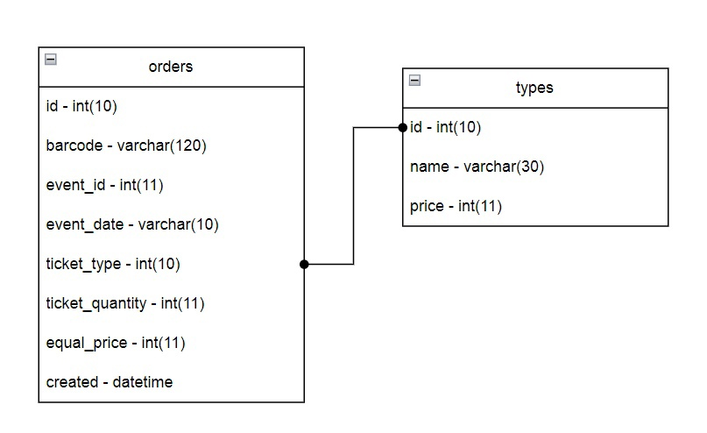

1. Для нормализации определила что есть сущности в таблице orders из предыдущей измененной бд – заказ и билет. Разделила эту таблицу на две отдельные и переместила поля согласно тому что относится к сущности заказа, а что билета. Таким образом, бд состоит из 3х таблиц, где barcodes содержит информацию об отдельных билетах, а также внешний ключ на orders для связки с заказом и общей информации по нему.

